Яцкевич Фёдор, 522403

**Отчет по работе сайта на СУБД Postgresql**

Был произведен переход сайта с СУБД MySQL на PostgreSQl. В ходе перехода серьезных изменений совершено не было, т.к.:

1. Обе СУБД имеют схожий синтаксис запросов
2. В данном приложении используется ORM Framework Hibernate (Spring Data JPA), позволяющий создавать универсальные запросы на языке HQL.
3. **Сложные группировки (GROUPING SETS, ROLLUP, CUBE)**

Рассмотрим таблицу user_role

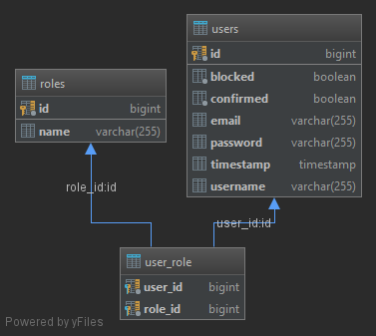

Для начала напишем запрос по получению из данной таблицы строки id роли и количество пользователей с данной ролью

Таблица содержит следующие данные:

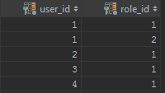

Запрос:

**SELECT** role_id, *COUNT*(*)  
**FROM** user_role  
**GROUP BY** role_id;

Response:



Как видно суть оператора GROUP BY в том, что наборы строк с одинаковыми значениями преобразуются в одну строку, имеет смысл это только при использовании агрегатных функций примененных к этим группам.

GROUPING SETS

Теперь изменим запрос так чтобы он выводил сначала список ролей с количеством пользователей имеющих данную роль, а затем список пользователей с количеством ролей у данного пользователя:

Запрос:

**SELECT** role_id, user_id, *COUNT*(*)  
**FROM** user_role  
**GROUP BY GROUPING SETS** (role_id, user_id);

Ответ:

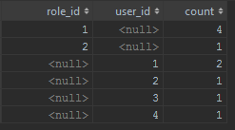

Как видно, для этого выл использован оператор GROUPING SETS в совокупности с GROUP BY.

Его использование похоже на последовательный вызов только оператора GROUP BY сначала с одним полем, а затем с другим.

ROLLUP

Выполним оператор ROLLUP:

**SELECT** role_id, user_id, *COUNT*(*)  
**FROM** user_role  
**GROUP BY ROLLUP** (role_id, user_id);

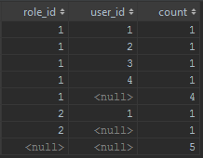

Как видно данный запрос равносилен запросу:

**SELECT** role_id, user_id, *COUNT*(*)  
**FROM** user_role  
**GROUP BY GROUPING SETS** ((role_id, user_id), (role_id), ());

Данный оператор применим для обработки иерархических структур данных. Например подсчитать зарплату для подразделения, отдела, и т.д.

CUBE

Теперь выполним запрос с оператором CUBE:

**SELECT** role_id, user_id, *COUNT*(*)  
**FROM** user_role  
**GROUP BY CUBE** (role_id, user_id);

Получим ответ:

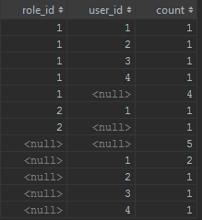

Данный запрос равносилен запросу:

**SELECT** role_id, user_id, *COUNT*(*)  
**FROM** user_role  
**GROUP BY GROUPING SETS** ((role_id, user_id), (role_id), (user_id), ());

Он создает группировки по заданному списку и всем его подмножествам.

1. **Оконные функции**

Оконная функция выполняет вычисления для набора строк, некоторым образом связанных с текущей строкой. Можно сравнить её с агрегатной функцией, но, в отличие от обычной агрегатной функции, при использовании оконной функции несколько строк не группируются в одну, а продолжают существовать отдельно. Внутри же, оконная функция, как и агрегатная, может обращаться не только к текущей строке результата запроса.

Для примера работы оконных функций сделаем запрос для получения основной информации о статьях, а также их номерах в рейтинге. Эта информация хранится в таблице articles:

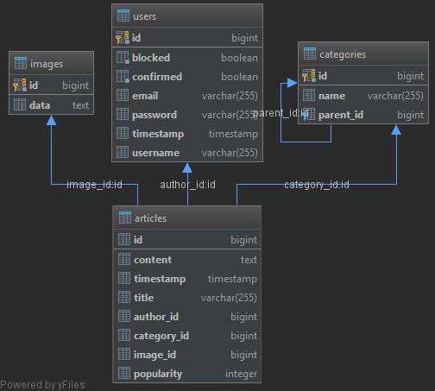

Данные из таблицы articles:



Запрос:

**SELECT** id, title, popularity, *row_number*() **OVER** (**ORDER BY** popularity **DESC**) **AS** rating  
**FROM** articles  
**ORDER BY** id **ASC**;

Ответ:

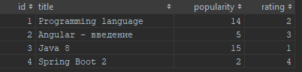

В запросе после оператора OVER следует окно. Окно – это некоторое выражение, описывающее набор строк, которые будет обрабатывать функция и порядок этой обработки. В данном случае в качестве окна указан порядок обработки – по убыванию популярности.

Здесь была использована функция row_number(), которая получает номер текущей строки в её разделе, начиная с 1.

В конце запроса был добавлен ORDER BY, в противном случае результат бы был упорядочен как ORDER BY popularity DESC, т.к. как описано в окне.

Также агрегатные функции можно применять в качестве оконных. Для этого за названием функции должен следовать оператор OVER с определением окна. Продемонстрирую применение агрегатной функции в качестве оконной. Выведем из таблицы articles данные о статье, а также среднюю популярность для группы статей с категорией соответствующей текущей.

Исходные данные:

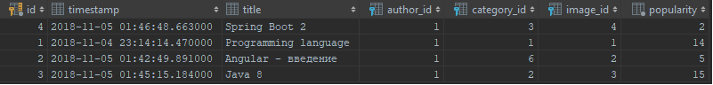

Запрос:

**SELECT** id, title, popularity, *avg*(popularity) **OVER** (**PARTITION BY** category_id) **AS** average_popularity  
**FROM** articles  
**ORDER BY** id **ASC**;

Ответ:

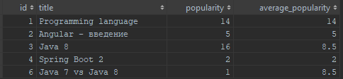

В данном случае был использован оператор PARTITION BY, который работает аналогично GROUP BY, но используется в определении окна. Преимущество оконной функции в данном случае состоит в том, что при использовании агрегатной функции можно вывести только category_id и average_popularity.

В случае если необходимо применить оконную функцию к одному и тому же окну, стоит вынести определение окна, как в следующем примере

**SELECT** id, title, popularity, category_id, *sum*(popularity) **OVER w AS** average_popularity, *row_number*() **OVER w  
FROM** articles  
**WINDOW w AS** (**PARTITION BY** category_id **ORDER BY** popularity **DESC**)  
**ORDER BY** category_id, id **ASC**;

1. **Иерархические запросы (CONNECT BY PRIOR, LEVEL SIBLINGS и другие псевдостолбцы)**

CONNECT BY

Оператор CONNECT BY был разработан Oracle еще до появления WITH RECURSIVE в спецификации SQL. В postgresql нет оператора GROUP BY, но есть функция

connectby(text relname, text keyid_fld, text parent_keyid_fld

[, text orderby_fld ], text start_with, int max_depth

[, text branch_delim ])

Для использования данной функции необходимо включить модуль tablefunc.

Для этого нужно ввести команду:

CREATE EXTENSION tablefunc;

Пример запроса к таблице categories при помощи данной функции:

Запрос:

**SELECT** * **FROM** *connectby*('categories', 'id', 'parent_id', '1', 10)  
 **AS** t(keyid **bigint**, parent_keyid **bigint**, **level int**);

Результат:

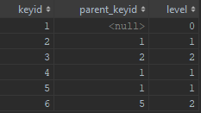

Судя по всему, используя данный запрос нельзя получить информацию из других столбцов таблицы, например, столбца name. Разве что используя вложенный запрос.

1. **Регулярные выражения (SIMILAR TO, POSIX, substring, regexp_replace, regexp_split_to_table)**

SIMILAR TO

Данный оператор, в отличие от оператора, LIKE может описывать более сложные регулярные выражения. Однако здесь используется SQL синтаксис для регулярных выражений, который несколько отличается от типичного синтаксиса регулярных выражений.

Для примера выведем список статей, в названии которых содержится одно или несколько слов Java.

Запрос:

**SELECT** id, title  
**FROM** articles  
**WHERE** title **SIMILAR TO** '(%Java%){1,}';

Ответ:



В данном случае вместо “(%Java%){1,}” можно было использовать “(%Java%)+”, но для наглядной демонстрации функциональности оператора SIMILAR TO, был использован именно первый вариант.

Также возможно использование оператора NOT SIMILAR TO

POSIX Regular expressions

В Postgresql есть 4 оператора, которые используются для оценки строки по регулярным выражениям: $\sim , \sim *, !\sim , !\sim *$. Они означают соответственно «совпадает», «совпадает без учета регистра», «не совпадает», «не совпадает без учета регистра».

Для примера сделаем следующий запрос:

**SELECT** id, title  
**FROM** articles  
**WHERE** title ~* '(.*JAVA.*){1,}';

В данном случае используется не чувствительный к регистру оператор, поэтому используя слово JAVA, мы получаем совпадение при встрече в строке слова Java. Как видно, здесь уже используется «классический» синтаксис (здесь он называется POSIX) для регулярных выражений. Здесь символ “.” Означает любой символ.

Результат запроса:



substring(string from regexp)

Функция substring предназначена для получения первой строки, соответствующей указанному регулярному выражению.

Для примера выведем первые слова в названии каждой статьи.

Запрос:

**SELECT** *substring*(title **from** '[a-zA-Z]* ') **as** firstWords  
**FROM** articles

Ответ:

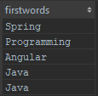

regexp_replace('foobarbaz', 'b..', 'X')

Данная функция позволяет заменить подстроки указанной строки, соответствующие регулярному выражению, на строку, указанную в качестве 3го аргумента.

К примеру выведем все названия статей, причем заменим слово Java без учета регистра на слово Kotlin.

Запрос:

**SELECT** *regexp_replace*(title, '[j|J][a|A][v|V][a|A]', 'Kotlin', 'g')  
**FROM** articles;

Ответ:

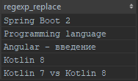

Отмечу, что в функцию в качестве 4го аргумента был передан флаг ‘g’, что позволило заменить не только первое вхождение регулярного выражения в строку, но также и все последующие.

regexp_split_to_table()

Данная функция позволяет разбить строку на подстроки используя разделитель, указанный в качестве второго аргумента.

К примеру, сделаем следующий запрос:

**SELECT** str **FROM** *regexp_split_to_table*((**SELECT content FROM** articles **where** "title" = 'Java 8'), '\s') **AS** str;

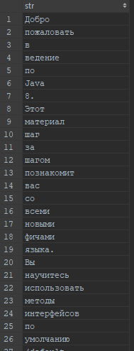

Как видно контент статьи “Java 8” был разбит на отдельные слова.

1. Сделать САЙТ с триггерами
2. Шифрование паролей на уровне бд
3. Доработать оконные функции
4. Тоньче разобраться с иерархическими запросами
5. Вывести дерево как на сайте в селекте, как на сайте